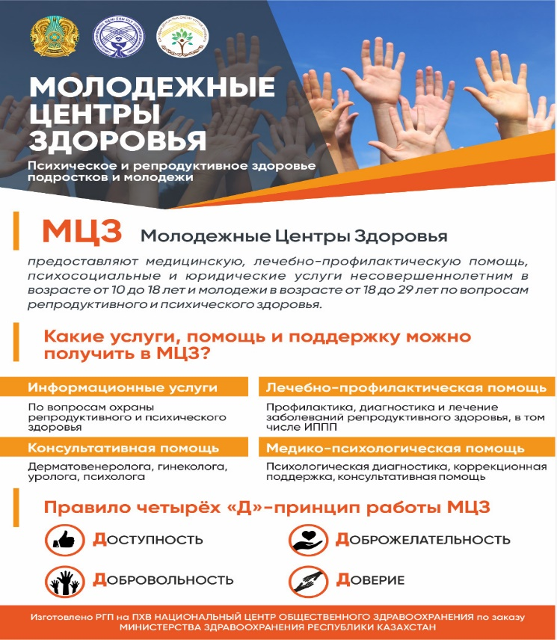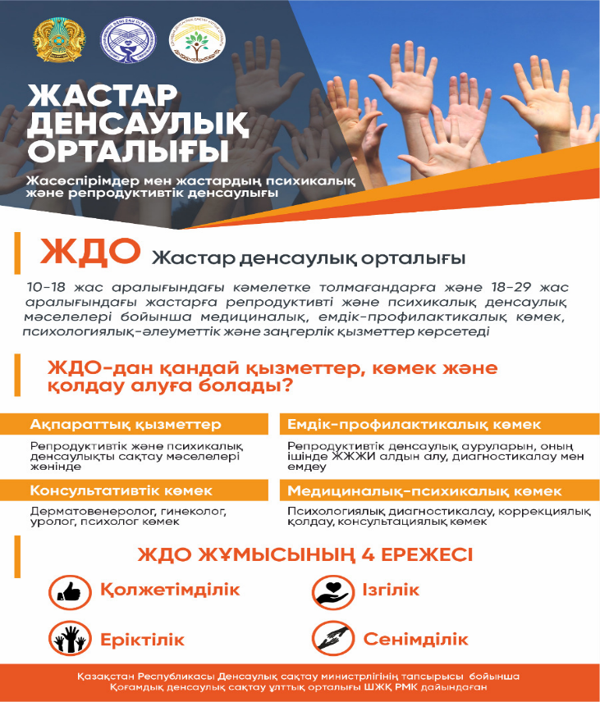
Молодежные центры здоровья (МЦЗ) — предоставляют медицинскую, лечебно-профилактическую помощь, психосоциальные и юридические услуги несовершеннолетним в возрасте от 10 до 18 лет и молодежи в возрасте от 18 до 29 лет по вопросам репродуктивного и психического здоровья.
Услуги, помощь и поддержку можно получить в Молодёжном центре здоровья:
1. Информационные услуги по вопросам охраны репродуктивного и психического здоровья;
2. Консультативная помощь гинеколога, уролога, дерматовенеролога;
3. Лечебно- профилактическая помощь: профилактика, диагностика и лечение заболеваний репродуктивного здоровья (в том числе ИППП);
4. Медико-психологическая помощь (в том числе психологическая диагностика, коррекционная поддержка, консультативная помощь).
ПРИНЦИП РАБОТЫ МОЛОДЁЖНЫХ ЦЕНТРОВ ЗДОРОВЬЯ
Доступность ▸ Медицинские услуги в рамках ОСМС оказываются – БЕСПЛАТНО
Добровольность▸ Добровольный выбор услуг молодежного центра здоровья
Доброжелательность ▸ В центре царит атмосфера дружелюбия и поддержки.
Доверие▸Персонал МЦЗ соблюдает конфиденциальность, то есть все, что ты расскажешь врачу, останется между вами!
Деятельность МЦЗ способствует повышению сознательности целевой группы в вопросах сексуального и репродуктивного здоровья и психологического благополучия, профилактике инфекционных и неинфекционных заболеваний, формирования у молодых людей отношения и навыков, сберегающих здоровье.Медико-психосоциальная помощь и консультация подросткам оказывается врачами гинекологами, урологами, дерматовенерологами, ВОП, психологами, по правовым вопросам — юристом.
По Карагандинской области работают 6 Молодежных центров здоровья (МЦЗ):
1. МЦЗ «Дос» при КГП «Поликлиника №3 г.Караганды» по адресу г.Караганда, пр. Шахтеров, 78;
2. МЦЗ ТОО «Студенттiк емхана №1» по адресу г.Караганда, Университетская улица, ст28/3;
3. МЦЗ ТОО «Мейрим-К» по адресу г.Караганда, пр.Назарбаева 56/2;
4. МЦЗ при КГП на ПХВ «Многопрофильная больница г. Темиртау» по адресу г. Темиртау, ул.Чайковского 27/1;
5. МЦЗ при КГП на ПХВ «Многопрофильная больница г. Балхаш» по адресу г. Балхаш, ул.Сейфуллина 40;
6. МЦЗ при КГП на ПХВ «Многопрофильная больница г. Шахтинск» по адресу г. Шахтинск, ул.Казахстанская 97

